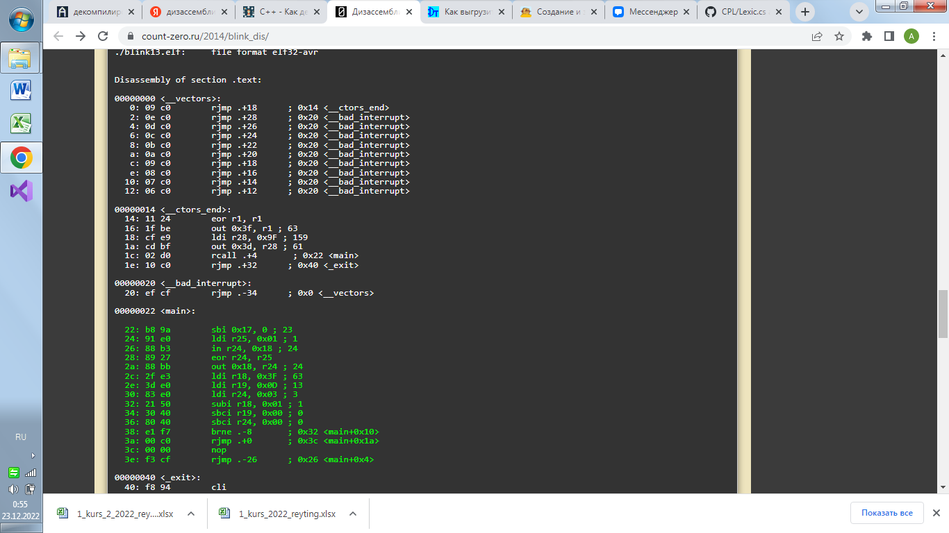

Зеленое – сама программа ардуино

 Все что выше зеленого блока, это таблица векторов прерываний, которая по спецификации должна идти перед программой. Это т.н. "шапка".